# Organisaatioyksikön luonti

New-ADOrganizationalUnit -Name "office" -Path "DC=taitaja2018,DC=net"

Komennolla luotaisiin uusi OU nimeltään office jonka sijainti on taitaja2018.net juuressa.

New-ADOrganizationalUnit -Name "user" -Path "OU=office,DC=taitaja2018,DC=net"

Komennolla luotaisiin OU nimeltään user jonka sijainti on domainissa taitaja2018.net ja domainissa OU:n nimeltään office sisällä.

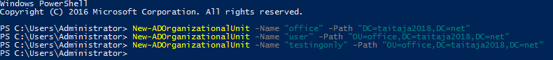

Kuvan komennot näyttävät tältä AD users and computers:

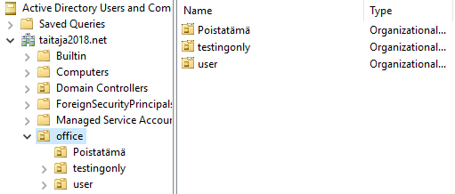

# Organisaatioyksikön poistaminen

Oletuksena organisaatioyksiköitä ei voi poistaa. Ottamalla käyttöön AD Users and Computers Advanced Features voit poistaa organisaatioyksiköitä.

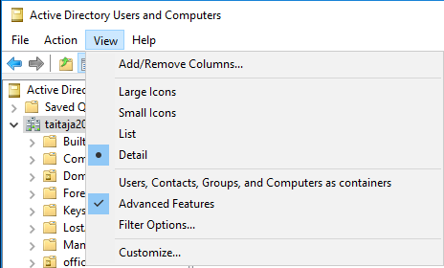

Vasemmassa kuvassa Advanced Features ei ole päällä. Oikeassa kuvassa se on päällä.

Kun haluat poistaa organisaatioyksikön, ota ruksi pois kohdasta Protect object from accidental deletion.

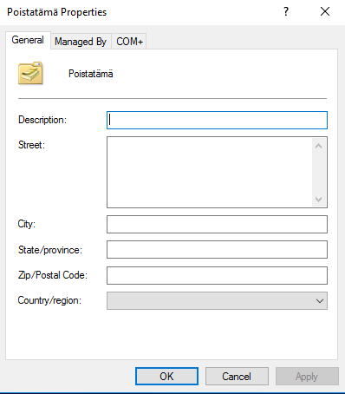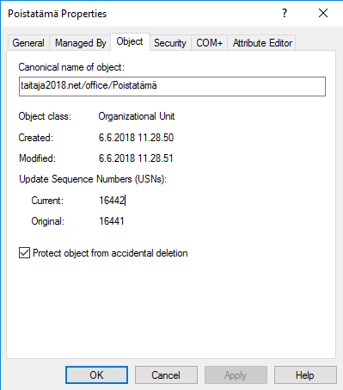Ryhmän luonti

New-ADGroup -Name "ryhmänimi" -SamAccountName ryhmännimi -GroupCategory Security -GroupScope Global -DisplayName "ryhmännimi" -Path "CN=Users,DC=Fabrikam,DC=Com"

**Varmista erityisesti että –Path kohta on sellainen että se käy juuri sinun toimialueellesi ja polullesi.**



Komennolla luodaan opettajat niminen ryhmä kuvan mukaiseen paikkaan.

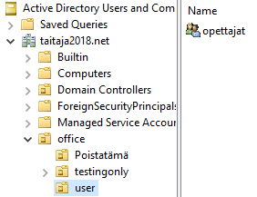 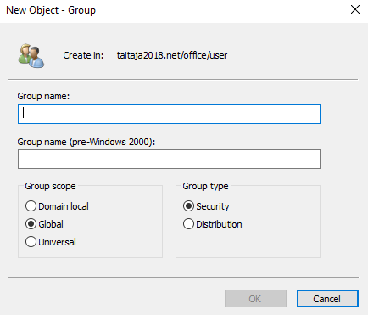

Määriteltävät kohdat vastaavat kohtia jotka määritellään jos ryhmä tehtäisiin graafisella työkalulla.

# Käyttäjän luonti



Kuvan komento loisi käyttäjän nimeltä testaaja ja kysyisi minkä salasana sille haluat antaa. Se myös ottaa tilin käyttöön.

Sillä emme kuitenkaan määritelleet minne käyttäjätili luodaan. Oletuksena ne luodaan Users nimiseen hakemistoon, mutta me haluamme että käyttäjä menee johonkin luomistamme organisaatioyksiköistä.



Tällä komennolla saadaan määriteltyä myös mihin OU:n käyttäjä laitetaan.

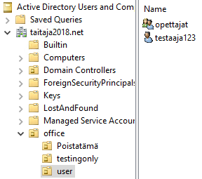

# Käyttäjien lisääminen ryhmiin



Komennolla lisätään käyttäjä testaaja ryhmään Remote Desktop Users, jotta hän voi käyttää etätyöpöytää.

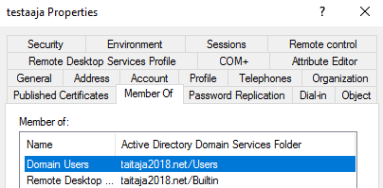

# Tietokoneen lisääminen domainiin

Add-computer -domainname domainisinimi –Credential AD\domaininkäyttäjä jolla oikeus lisätä

Kuvan esimerkissä lisätään tietokone taitaja2018.net nimiseen domainiin käyttäen AD käyttäjän Administrator tunnuksia.

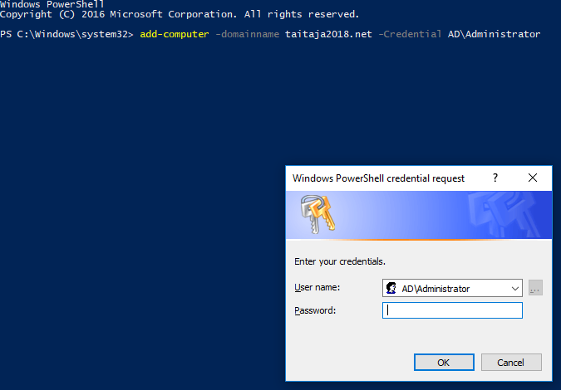

# Tietokoneen nimen muuttaminen

Rename-Computer –NewName ”nimi”



Komennolla muutetaan tietokoneen nimeksi wsrv1. Nimen muuttaminen vaatii uudelleenkäynnistyksen.